คณะกรรมการศูนย์ช่วยพิจารณาให้ความช่วยเหลือประชาชน

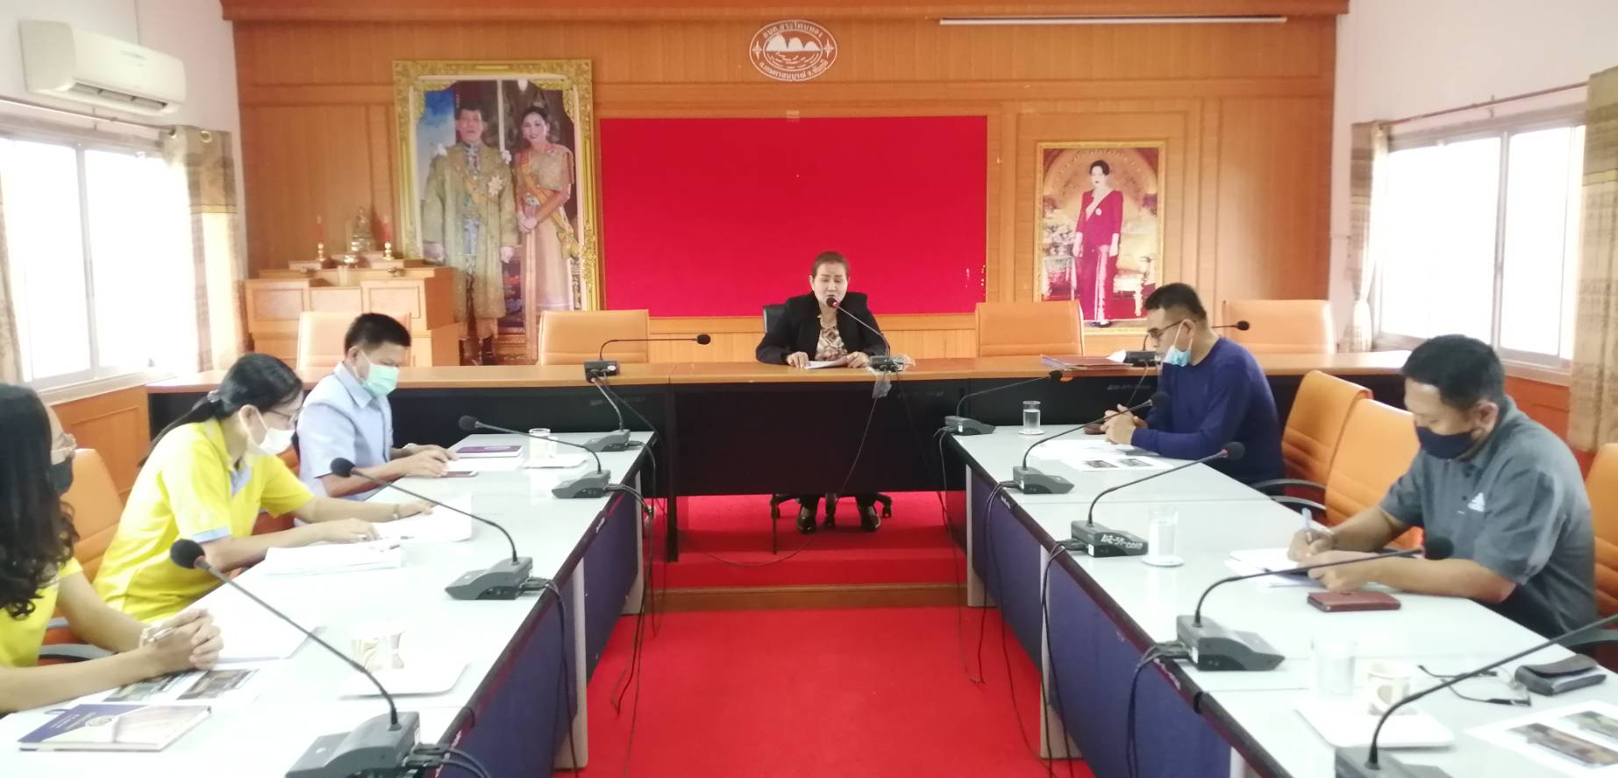

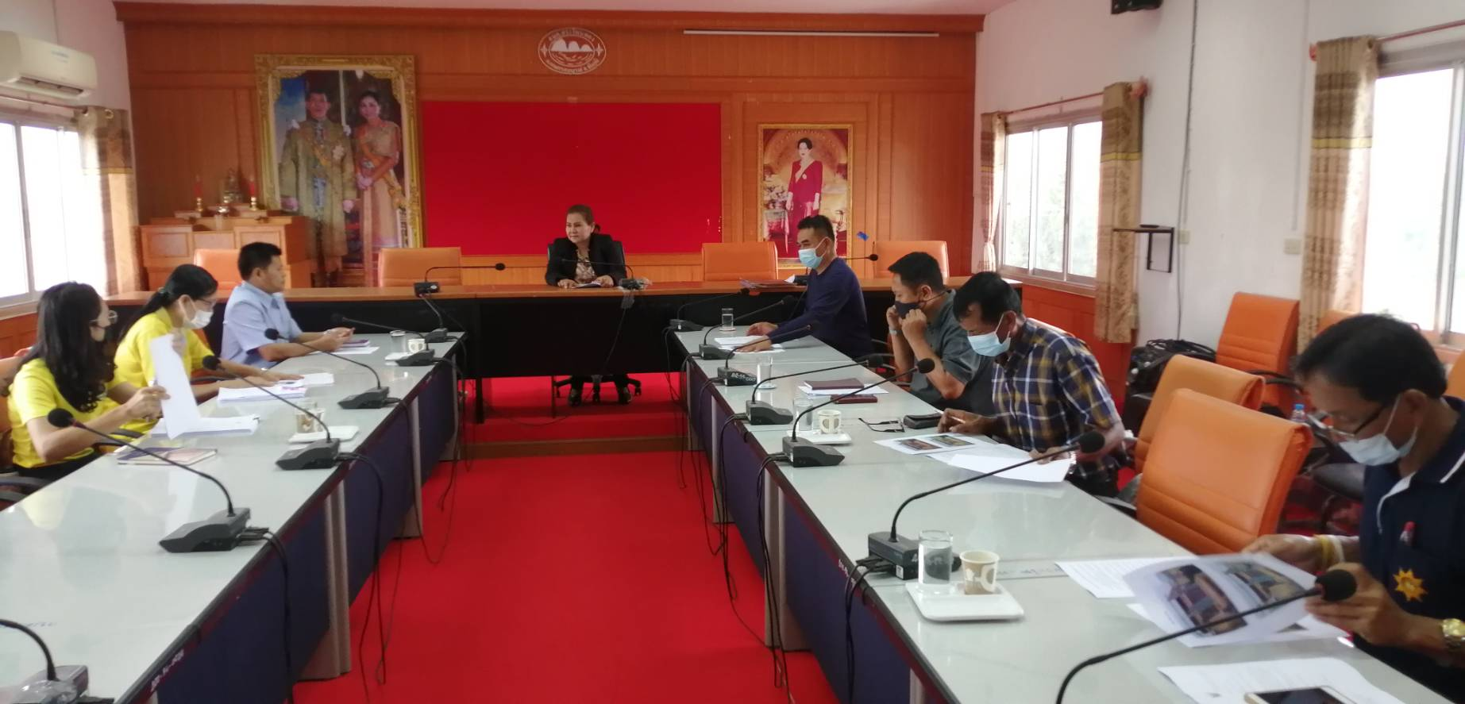

คณะกรรมการศูนย์ช่วยพิจารณาให้ความช่วยเหลือประชาชน

